21.08.2024
נוסח לפרסום באינטרנט

הנדון: IsraAID South Sudan - נציגות ישראייד בדרום סודן - סיוע הומניטרי לדרום סודן – מש"ב - כוונה לערוך התקשרות עם ספק חוץ לפי תקנה 3(31)(א) התקשרות של משרד החוץ עם ספק מקומי בחו"ל

פרסום באינטרנט לפי תקנה 3א. (א)(1) "בחינת קיומם של ספקים תק' תשס"ט-2009 תק' תשע"ב-2012": לפי תקנה 3א(א)(2) אדם הסבור כי קיים ספק אחר המסוגל לבצע את ההתקשרות, רשאי לפנות ליחידה המזמינה, בתוך התקופה שקבעה היחידה המזמינה ושלא תפחת מארבעה עשר ימי עבודה, החל במועד פרסום ההודעה, ולהודיע לה כי קיים ספק אחר או ספק ישראלי, לפי העניין, המסוגל לבצע את ההתקשרות;

1 | יחידה מקצועית במשרד | משב- סוכנות הסיוע הלאומית של ישראל
2 | נתוני הספק | IsraAID South Sudan. רשם העמותות מס' 034- התקשרות עם נציגות ישראייד במט"ח בד.סודאן. ח.פ 100-307-014
3 | תוכן – מטרת ההתקשרות | סיוע הומניטרי לפליטים בדרום סודן. רכישת ציוד היגיינה וחבילות מזון לשוהים במחנות פליטים בדרום סודאן (מצ"ב נייר הקונספט) . תשלומי משרד החוץ לספק עד 290,091 דולר עבור ציוד וטיפול מונע התייבשות, קידום אמצעי היגיינה, הזנה וטיפול בתת תזונה. להלן פירוט:

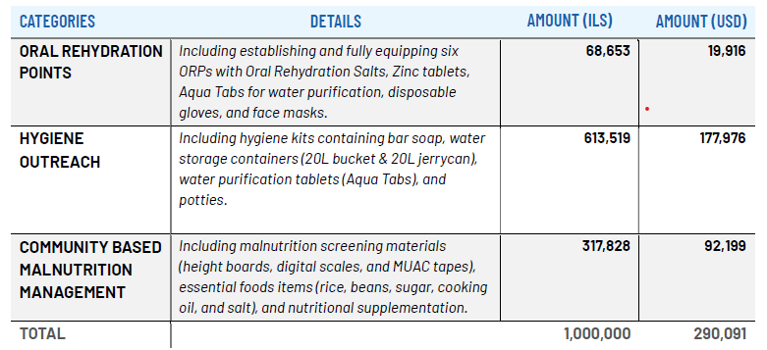

4 | נימוקי ספק יחיד  IsraAID South Sudan | העברת סיוע לפליטים בדרום סודאן: מועבר למדינה זאת באמצעות  IsraAID South Sudan בהיותם ספק יחיד. ארגון בעל מוניטין שמוכר למשרד החוץ היטב משיתופי פעולה קודמים איתו. שינוע של סיוע מישראל אינה אפשרית הן מסיבות כלכליות והן מסיבות ביטחוניות.  אין אפשרות שיאשרו לנציגים ישראלים רשמיים להביא את הסיוע פיזית לדרום סודאן ולמקום ריכוז הנזקקים. ישראייד יפעל כדי להעביר ולחלק את הסיוע בשטח. ישראייד הינו הגוף היחיד שפועל בדרום סודאן, שיש לו משרדים במדינה זו. בוצע מיפוי של כל ארגוני חברה אזרחית, לא אותר גורם אזרחי נוסף שמפעיל שלוחה לסיוע הומניטרי בדרום סודן.
5 | תקופת התקשרות | החל מהוצאת הזמנה חתומה עד 31.12.2025.
6 | הצעה להחלטה בוועדת המכרזים | הצעה להחלטה בוועדת המכרזים: אישור בקשת אגף מש"ב לערוך התקשרות עם IsraAID South Sudan לצורך העברת סיוע הומניטרי לפליטים בדרום סודן:  תשלומי משרד החוץ לספק עד 290,091 דולר עבור ציוד וטיפול מונע התייבשות, קידום אמצעי היגיינה, טיפול בתת תזונה, בהתאם לפירוט הנ"ל.
7 | תח"מ | 3(31)(א) התקשרות של המשרד עם ספק מקומי בחו"ל
8 | חובת פרסום באינטרנט | פרסום באינטרנט לפי תקנה 3א. (א)(1) "בחינת קיומם של ספקים תק' תשס"ט-2009 תק' תשע"ב-2012": לפי תקנה 3א(א)(2) אדם הסבור כי קיים ספק אחר המסוגל לבצע את ההתקשרות, רשאי לפנות ליחידה המזמינה, בתוך התקופה שקבעה היחידה המזמינה ושלא תפחת מארבעה עשר ימי עבודה, החל במועד פרסום ההודעה, ולהודיע לה כי קיים ספק אחר או ספק ישראלי, לפי העניין, המסוגל לבצע את ההתקשרות;
8 | חובת פרסום באינטרנט | לפי תח"מ 3א(א)(ב) לתקנות חוק חובת המכרזים:  ההחלטה תתפרסם באינטרנט. במידה ולא יתקבלו הסתייגויות במשך 14 יום ממועד הפרסום כוונת ההתקשרות תועבר לדיון בוועדת המכרזים.
9 | כללי רכש חו"ל – נדרש אישור ועדת פטור משרדית | לפי כללי רכש חו"ל התקשרות עם ספק מקומי בחו"ל מעל 500,000 ₪ נדרש אישור ועדת פטור משרדית

הוגש לוועדת המכרזים על ידי מנהלת מח' שותפויות והערכה - מש"ב

